**PLAN DE CLASE/NOTA TÉCNICA**

**NIVEL: SECUNDARIA**

**FECHA: Lunes 28 de Octubre de 2024**

**1.- NOMBRE DEL PROFESOR: Elisa Peña Muñoz GRADO: 2º GRUPO: A**

**2.- ASIGNATURA: Física**

**3.- TRIMESTRE: 1**

**4.- SEMANA: 21 al 25 de Octubre de 2024**

**5.- TIEMPO: 50 min**

**6.- TEMA: Parámetros para describir el movimiento**

**7.- PROPÓSITOS: Reconocer y diferenciar los tipos de movimiento más comunes en nuestra vida diaria**

**8.- CAMPO FORMATIVO: ( ) LENGUAJES. ( ) SABERES Y PENSAMIENTO CIENTÍFICO. (X ) ÉTICA, NATURALEZA Y SOCIEDAD. ( ) DE LO HUMANO Y LO COMUNITARIO.**

**9.- EJES ARTICULADORES: ( ) IGUALDAD DE GÉNERO. ( ) INCLUSIÓN. ( ) VIDA SALUDABLE. ( ) PENSAMIENTO CRÍTICO ( X ) APROPIACIÓN DE LAS CULTURAS A TRÁVES DE LA LECTURA Y LA ESCRITURA. ( ) INTERCULTURALIDAD CRÍTICA. ( ) ARTES Y EXPERIENCIAS ESTÉTICAS.**

**10.-PROCESO DE DESARROLLO DE APRENDIZAJE (PDA): Identifica los elementos y los diferentes tipos de movimiento relacionados con la velocidad y aceleración y lleva a cabo experimentos sencillos.**

**10.- CONTENIDOS: Interacciones en fenómenos relacionados con la fuerza y el movimiento**

**11.- RECURSOS: nota técnica**

**12.- MATERIALES: cuaderno, lápiz, colores, libro**

**13.- INICIO: La distancia es la longitud total recorrida; mientras que el desplazamiento es el cambio de posición. Para esta última definición podemos**

**usar dos preguntas: ¿a dónde llegó? y ¿de dónde partió? Para la distancia nos importa todo el recorrido, por dónde se va el objeto; en el desplazamiento solo debemos saber a dónde llegó. En la distancia todos los valores se suman, en el desplazamiento se suma**

**14.- DESARROLLO: Realiza lo ejercicios de la página 51**

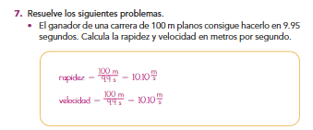

**15.- CIERRE: Se revisa de manera grupal con el fin de que los alumnos comprueben y verifiquen sus resultados de la actividad.**

**Actividad y Tipo de organización: Individual ( ) Equipo ( ) Grupal ( x )**

**16.- EVALUACIÓN: Autoevaluación ( ) Coevaluación ( x ) Heteroevaluación ( )**

* **ACTITUDINAL: Observa la participación de cada alumno**
* **CONCEPTUAL: Que los alumnos entiendan el tema**
* **PROCEDIMENTAL: Se desarrolla el tema correctamente**

**15.- CIERRE: Se revisa de manera grupal con el fin de que los alumnos comprueben y verifiquen sus resultados de la actividad.**

**Actividad y Tipo de organización: Individual ( ) Equipo ( ) Grupal ( x )**

**16.- EVALUACIÓN: Autoevaluación ( ) Coevaluación ( x ) Heteroevaluación ( )**

* **ACTITUDINAL: Observa la participación de cada alumno**
* **CONCEPTUAL: Que los alumnos entiendan el tema**
* **PROCEDIMENTAL: Se desarrolla el tema correctamente**

**17.- TAREA:** 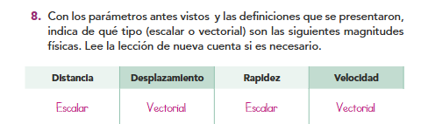

**PLAN DE CLASE/NOTA TÉCNICA**

**NIVEL: SECUNDARIA**

**FECHA: Martes 29 de Octubre de 2024**

**1.- NOMBRE DEL PROFESOR: Elisa Peña Muñoz GRADO: 2º GRUPO: A**

**2.- ASIGNATURA: Física**

**3.- TRIMESTRE: 1**

**4.- SEMANA: 21 al 25 de Octubre de 2024**

**5.- TIEMPO: 50 min**

**6.- TEMA: Movimiento rectilíneo uniforme (MRU)**

**7.- PROPÓSITOS: Reconocer cuando un movimiento se trate de un MRU. Reforzar las habilidades matemáticas con ejercicios de MRU**

**8.- CAMPO FORMATIVO: ( ) LENGUAJES. ( ) SABERES Y PENSAMIENTO CIENTÍFICO. (X ) ÉTICA, NATURALEZA Y SOCIEDAD. ( ) DE LO HUMANO Y LO COMUNITARIO.**

**9.- EJES ARTICULADORES: ( ) IGUALDAD DE GÉNERO. ( ) INCLUSIÓN. ( ) VIDA SALUDABLE. ( ) PENSAMIENTO CRÍTICO ( X ) APROPIACIÓN DE LAS CULTURAS A TRÁVES DE LA LECTURA Y LA ESCRITURA. ( ) INTERCULTURALIDAD CRÍTICA. ( ) ARTES Y EXPERIENCIAS ESTÉTICAS.**

**10.-PROCESO DE DESARROLLO DE APRENDIZAJE (PDA): Identifica los elementos y los diferentes tipos de movimiento relacionados con la velocidad y aceleración y lleva a cabo experimentos sencillos.**

**10.- CONTENIDOS: Interacciones en fenómenos relacionados con la fuerza y el movimiento**

**11.- RECURSOS: nota técnica**

**12.- MATERIALES: cuaderno, lápiz, colores, libro**

**13.- INICIO:** **Pregúnteles a los estudiantes qué relación tienen entre sí y cómo se pueden asociar al movimiento. Deje que, a mano alzada, comuniquen sus ideas. No dé mayores comentarios al respecto por el momento y pida que tomen turnos para leer en voz alta los dos primeros párrafos. Vuelva a preguntar si, con lo leído, tienen una forma de relacionar los conceptos. Solicite que, en silencio, lean el párrafo que sigue y asegúrese de que no haya dudas al respecto. Es importante retomar la importancia de diferenciar cantidades escalares y vectoriales para referir que en un movimiento rectilíneo uniforme coincidirán, por un lado, la rapidez**

**con la velocidad y, por otro, la distancia y el desplazamiento.**

**14.- DESARROLLO: Escribe en tu cuaderno lo siguiente y realiza la pagina 53 de tu libro.**

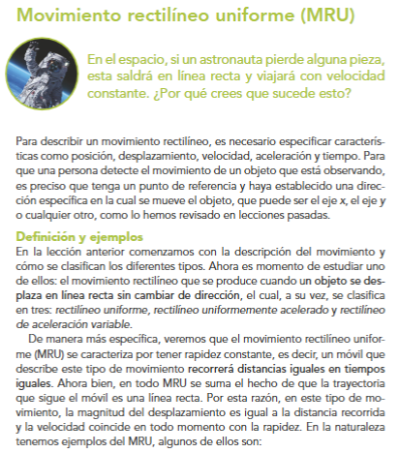

**15.- CIERRE: Se revisa de manera grupal con el fin de que los alumnos comprueben y verifiquen sus resultados de la actividad.**

**Actividad y Tipo de organización: Individual ( ) Equipo ( ) Grupal ( x )**

**16.- EVALUACIÓN: Autoevaluación ( ) Coevaluación ( x ) Heteroevaluación ( )**

* **ACTITUDINAL: Observa la participación de cada alumno**
* **CONCEPTUAL: Que los alumnos entiendan el tema**
* **PROCEDIMENTAL: Se desarrolla el tema correctamente**

**17.- TAREA; Traer recortes de los tipos de movimientos y el movimiento uniforme rectilineo.**

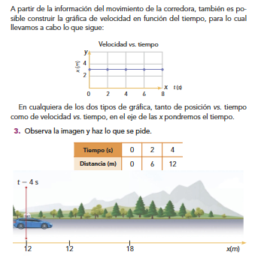

**PLAN DE CLASE/NOTA TÉCNICA**

**NIVEL: SECUNDARIA**

**FECHA: Miércoles 30 de Octubre de 2024**

**1.- NOMBRE DEL PROFESOR: Elisa Peña Muñoz GRADO: 2º GRUPO: A**

**2.- ASIGNATURA: Física**

**3.- TRIMESTRE: 1**

**4.- SEMANA: 21 al 25 de Octubre de 2024**

**5.- TIEMPO: 50 min**

**6.- TEMA: Movimiento rectilíneo uniforme (MRU)/ Caracterización del MRU**

**7.- PROPÓSITOS: Reconocer cuando un movimiento se trate de un MRU. Reforzar las habilidades matemáticas con ejercicios de MRU**

**8.- CAMPO FORMATIVO: ( ) LENGUAJES. ( ) SABERES Y PENSAMIENTO CIENTÍFICO. (X ) ÉTICA, NATURALEZA Y SOCIEDAD. ( ) DE LO HUMANO Y LO COMUNITARIO.**

**9.- EJES ARTICULADORES: ( ) IGUALDAD DE GÉNERO. ( ) INCLUSIÓN. ( ) VIDA SALUDABLE. ( ) PENSAMIENTO CRÍTICO ( X ) APROPIACIÓN DE LAS CULTURAS A TRÁVES DE LA LECTURA Y LA ESCRITURA. ( ) INTERCULTURALIDAD CRÍTICA. ( ) ARTES Y EXPERIENCIAS ESTÉTICAS.**

**10.-PROCESO DE DESARROLLO DE APRENDIZAJE (PDA): Identifica los elementos y los diferentes tipos de movimiento relacionados con la velocidad y aceleración y lleva a cabo experimentos sencillos.**

**10.- CONTENIDOS: Interacciones en fenómenos relacionados con la fuerza y el movimiento**

**11.- RECURSOS: nota técnica**

**12.- MATERIALES: cuaderno, lápiz, colores, libro**

**13.- INICIO:** **Discuta con los estudiantes la necesidad de tener una interpretación gráfica en la ciencia y, de manera específica, en la física. Sea lo más detallista posible al mostrarles el resultado de graficar posición contra tiempo y velocidad contra tiempo. Enfatice que, si en una gráfica de velocidad contra tiempo se observa una línea horizontal paralela al eje de las abscisas y nunca se modifica, sin duda se trata de un movimiento con velocidad constante**

**14.- DESARROLLO: Copia lo siguiente en tu cuaderno, realiza la pagina 55.**

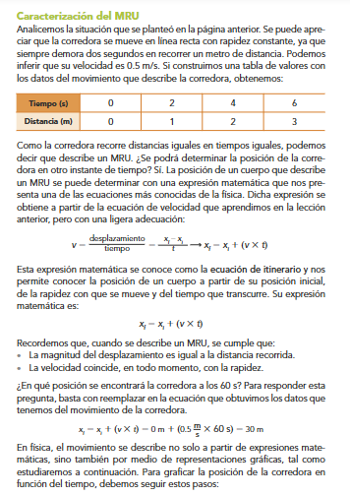

**15.- CIERRE: Se revisa de manera grupal con el fin de que los alumnos comprueben y verifiquen sus resultados de la actividad.**

**Actividad y Tipo de organización: Individual ( ) Equipo ( ) Grupal ( x )**

**16.- EVALUACIÓN: Autoevaluación ( ) Coevaluación ( x ) Heteroevaluación ( )**

* **ACTITUDINAL: Observa la participación de cada alumno**
* **CONCEPTUAL: Que los alumnos entiendan el tema**
* **PROCEDIMENTAL: Se desarrolla el tema correctamente**

**17.- TAREA: No hay tarea.**

**PLAN DE CLASE/NOTA TÉCNICA**

**NIVEL: SECUNDARIA**

**FECHA: Jueves 31 de Octubre de 2024**

**1.- NOMBRE DEL PROFESOR: Elisa Peña Muñoz GRADO: 2º GRUPO: A**

**2.- ASIGNATURA: Física**

**3.- TRIMESTRE: 1**

**4.- SEMANA: 21 al 25 de Octubre de 2024**

**5.- TIEMPO: 50 min**

**6.- TEMA: Proyecto: ¿Cómo difundir y proteger nuestro legado colonial material?**

**7.- PROPÓSITOS:** **Difundir información sobre edificaciones coloniales para valorar y apreciar su legado al patrimonio de la comunidad.**

**8.- CAMPO FORMATIVO:** ( ) LENGUAJES. ( ) SABERES Y PENSAMIENTO CIENTÍFICO. (**X** ) ÉTICA, NATURALEZA Y SOCIEDAD. ( ) DE LO HUMANO Y LO COMUNITARIO.

**9.- EJES ARTICULADORES:** ( ) IGUALDAD DE GÉNERO. ( ) INCLUSIÓN. ( ) VIDA SALUDABLE. ( ) PENSAMIENTO CRÍTICO ( **X** ) APROPIACIÓN DE LAS CULTURAS A TRÁVES DE LA LECTURA Y LA ESCRITURA. ( ) INTERCULTURALIDAD CRÍTICA. ( ) ARTES Y EXPERIENCIAS ESTÉTICAS.

**10.-PROCESO DE DESARROLLO DE APRENDIZAJE (PDA): Identifica y usa las relaciones entre ángulos, lados y diagonales para construir a escala triángulos, cuadriláteros y polígonos regulares o irregulares.**

**10.- CONTENIDOS: La conformación de las metrópolis y los sistemas de dominación**

**11.- RECURSOS: nota técnica**

**12.- MATERIALES: cuaderno, lápiz, colores, libro**

**13.- INICIO: Preguntamos a los estudiantes que es el movimiento rectilíneo uniforme, que ejemplos en la vida cotidiana nos encontramos…….**

**14.- DESARROLLO: Realiza el siguiente cuestionario:**

**1. ¿Qué es el movimiento rectilíneo uniforme (MRU)?**

**2. ¿Cuál es la fórmula que describe la posición de un objeto en MRU?**

**3. ¿Cómo se define la velocidad en un movimiento rectilíneo uniforme?**

**4. ¿Qué características debe tener la trayectoria de un objeto para que se considere que está en MRU?**

**5. ¿Qué diferencias existen entre MRU y movimiento rectilíneo uniformemente acelerado (MRUA)?**

**6. ¿Cómo se representa gráficamente el MRU en un gráfico de posición vs. tiempo?**

**7. ¿Qué tipo de unidades se utilizan comúnmente para medir la velocidad en el MRU?**

**8. ¿Cómo afecta el cambio de dirección a la clasificación de un movimiento como MRU?**

**9. ¿Qué ejemplos de la vida cotidiana puedes encontrar que se asemejen al MRU?**

**10. ¿Cuál es la relación entre distancia, velocidad y tiempo en el contexto del MRU?**

**15.- CIERRE:** **Se revisa de manera grupal con el fin de que los alumnos comprueben y verifiquen sus resultados de la actividad.**

**Actividad y Tipo de organización: Individual ( X ) Equipo ( ) Grupal ( x )**

**16.- EVALUACIÓN: Autoevaluación ( ) Coevaluación ( x ) Heteroevaluación ( )**

* **ACTITUDINAL: Observa la participación de cada alumno**
* **CONCEPTUAL: Que los alumnos entiendan el tema**
* **PROCEDIMENTAL: Se desarrolla el tema correctamente**

**17.- TAREA: No hay Tarea**

**PLAN DE CLASE/NOTA TÉCNICA**

**NIVEL: SECUNDARIA**

**FECHA: Viernes 1 de Noviembre de 2024**

**1.- NOMBRE DEL PROFESOR: Elisa Peña Muñoz GRADO: 2º GRUPO: A**

**2.- ASIGNATURA: Física**

**3.- TRIMESTRE: 1**

**4.- SEMANA: 21 al 25 de Octubre de 2024**

**5.- TIEMPO: 50 min**

**6.- TEMA: Movimiento acelerado**

**7.- PROPÓSITOS:** Reconocer y diferenciar el movimiento acelerado del movimiento de velocidad constante

**8.- CAMPO FORMATIVO:** ( ) LENGUAJES. ( ) SABERES Y PENSAMIENTO CIENTÍFICO. (**X** ) ÉTICA, NATURALEZA Y SOCIEDAD. ( ) DE LO HUMANO Y LO COMUNITARIO.

**9.- EJES ARTICULADORES:** ( ) IGUALDAD DE GÉNERO. ( ) INCLUSIÓN. ( ) VIDA SALUDABLE. ( ) PENSAMIENTO CRÍTICO ( **X** ) APROPIACIÓN DE LAS CULTURAS A TRÁVES DE LA LECTURA Y LA ESCRITURA. ( ) INTERCULTURALIDAD CRÍTICA. ( ) ARTES Y EXPERIENCIAS ESTÉTICAS.

**10.-PROCESO DE DESARROLLO DE APRENDIZAJE (PDA): Identifica los elementos y los diferentes tipos de movimiento relacionados con la velocidad y aceleración y lleva a cabo experimentos sencillos.**

**10.- CONTENIDOS: Interacciones en fenómenos relacionados con la fuerza y el movimiento**

**11.- RECURSOS: nota técnica**

**12.- MATERIALES: cuaderno, lápiz, colores, libro**

**13.- INICIO: En esta clase de Física has estudiado los movimientos rectilíneos uniformes; sin embargo, rara vez un movimiento es de este tipo en la vida real. Imagina que caminas por la calle, a veces debes ir más rápido, otras más lento; a ratos debes detenerte, tal vez necesitas doblar en una esquina o incluso retroceder.**

**14.- DESARROLLO: Realiza un mapa mental con puros dibujos donde estén las ideas principales de la página 56 y resuelve la pagina 57.**

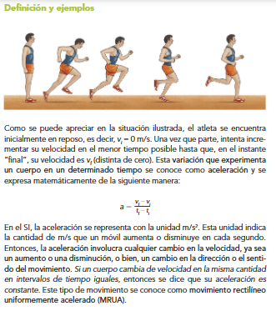

**15.- CIERRE:** **Se revisa de manera grupal con el fin de que los alumnos comprueben y verifiquen sus resultados de la actividad.**

**Actividad y Tipo de organización: Individual ( X ) Equipo ( ) Grupal ( x )**

**16.- EVALUACIÓN: Autoevaluación ( ) Coevaluación ( x ) Heteroevaluación ( )**

* **ACTITUDINAL: Observa la participación de cada alumno**
* **CONCEPTUAL: Que los alumnos entiendan el tema**
* **PROCEDIMENTAL: Se desarrolla el tema correctamente**

**17.- TAREA: No hay Tarea**